Asta pubblica del 16 FEBBRAIO 2023

area oggetto di alienazione ubicata in Via Lovara di Campigo

estratto di mappa: C.T. - Foglio 44 particelle nn. 1084 e 1461 entrambe porzione, e 1482 intera e C.F. Sez. F Foglio 9 particella n. 1461 subb 2 e 3 | estratto google earth
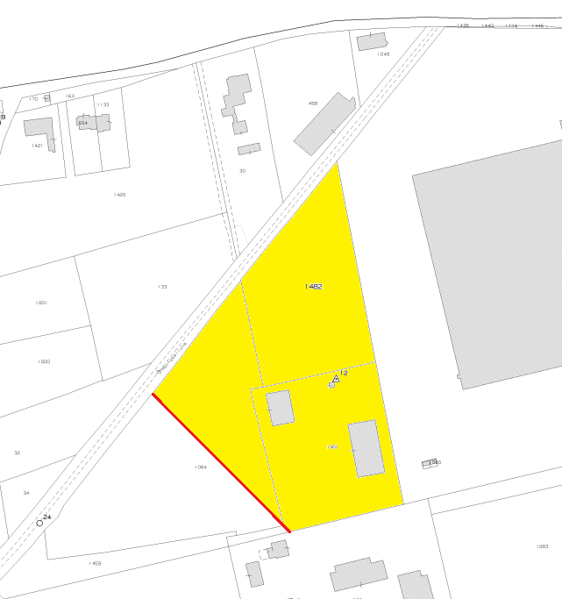   | 